Autor: José María Arias
INTRODUCCIÓN
http://www.terra.es/personal/jariasca/info/derive/deriindi.htm
DERIVE es un programa informático de cálculo simbólico. Es decir que, además de calcular el valor numérico de un polinomio, es capaz de efectuar la división de dos polinomios calculando el cociente y el resto. También es capaz de dada una función hallar su función derivada y su función integral.
DERIVE representa funciones en forma explícita, implícita, paramétrica y polar. Representa funciones especiales: definidas a trozos, valor absoluto, signo, parte entera y parte decimal.
DERIVE también representa superficies en el espacio.
PARTES DE LAS VENTANAS DE DERIVE
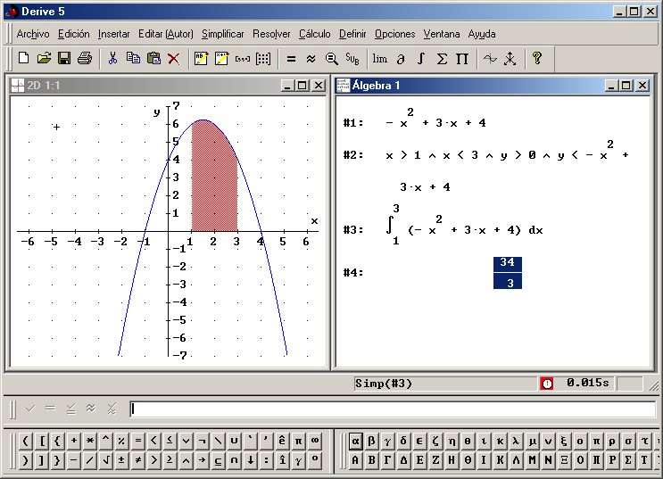
Arriba a la derecha tenemos tres iconos: . El central puede cambiar de forma.
Icono minimizar. Icono maximizar. Icono restaurar. Icono cerrar.
La barra de menús, la barra de herramientas u órdenes y la barra de estado cambian según tengamos activa la Ventana de Álgebra o la Ventana 2D o la Ventana 3D.
Barra de Entrada de Expresiones
En ella escribimos las expresiones, para que pasen a la Ventana de Álgebra lo más cómodo es pulsar el icono Introducir y Simplificar.
Introducir Expresión [Intro]  Simplificar | Introducir y Simplificar  Aproximar | Introducir y Aproximar
Introducir datos
Para introducir vectores elegimos Introducir Vector
Para introducir matrices elegimos Introducir Matriz
Para introducir sistemas elegimos en la barra de menús Resolver/Sistema...
En todos los demás casos escribimos la expresión en la barra de Entrada de Expresiones.
Los caracteres normales los escribimos desde el teclado y los símbolos especiales y letras griegas desde la ventana correspondiente.
Manejo de expresiones
F3 Copia la expresión o subexpresión seleccionada en la barra de Entrada de Expresiones
F4 Hace lo mismo que F3 pero copia la expresión entre paréntesis
Barra de símbolos
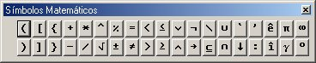
En esta barra de herramientas podemos elegir los símbolos matemáticos para insertarlos en la barra de Entrada de Expresiones.
Los más utilizados son: la raíz cuadrada, mayor o igual que, menor o igual que, el infinito y los números:
π = 3,141592...
ê = 2,7172....
î = Unidad imaginaria
Si al número ê o a la unidad imaginaria î no les ponemos el acento circunflejo, supone que es una variable y no los reconoce como números.
Barra de letras griegas
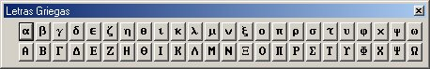
En esta barra de herramientas podemos elegir las letras griegas para insertarlas en la barra de Entrada de Expresiones.
Barras de herramientas
Las podemos mostrar y ocultar eligiendo en la barra de menús
Ventana/Barras de Herramientas
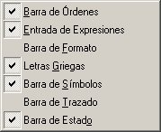
Las podemos arrastrar a cualquier parte de la ventana al igual que todas las barras de Windows, para encajarlas debemos arrastrarlas al lugar deseado y cuando el borde exterior se convierta en una línea fina indicando el acoplamiento las soltamos.
VENTANA ÁLGEBRA
En ella aparecen las órdenes que escribimos, el texto y los gráficos que insertemos.
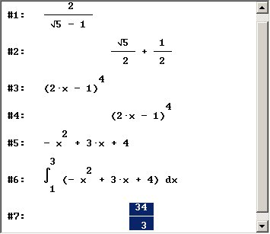
Cuando sólo trabajamos en la Ventana Álgebra debemos tenerla maximizada.
Barra de menús de la ventana Álgebra
En ésta se encuentra el menú general de la Ventana Álgebra. Cada una de las opciones, a la vez, tiene otro submenú.
Barra de herramientas u órdenes de la Ventana de Álgebra
Nueva hoja  Abrir  Guardar la hoja  Imprimir  Cortar  Copiar  Pegar  Borrar Objetos  Insertar Texto  Editar una Expresión  Introducir Vector  Introducir Matriz | Simplificar  Aproximar  Resolver o despejar  Sustituir variables  Calcular un límite  Hallar una derivada  Integrales  Calcular sumatorios  Calcular productorios  Ventana 2D  Ventana 3D  Información sobre el programa
Barra de formato
Mediante esta barra podemos darle formato al insertar texto en la ventana Álgebra.
Fuente  Tamaño de la Fuente  Negrita  Cursiva  Subrayar  Color | Justificar a la izquierda  Justificar en el centro  Justificar a la derecha  Viñeta  Texto
Barra de estado de la Ventana de Álgebra
En la parte izquierda da información de la opción seleccionada.
En el centro indica la operación efectuada.
En la parte derecha tiene un reloj e indica el tiempo que ha tardado en realizar la operación.
VENTANA 2D
En la Ventana 2D representamos gráficas en coordenadas cartesianas, paramétricas y polares.
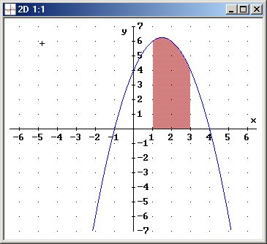
Para representar gráficas introducimos la fórmula en la barra de Entrada de Expresiones y una vez escrita en la Ventana Álgebra elegimos en la barra de órdenes Ventana 2D, al abrirse la ventana elegimos en la barra de menús Ventana/Mosaico Vertical y automáticamente aparecen ambas ventanas colocadas en la mitad de la pantalla.
Para tener una buena visión de los gráficos y que las circunferencias salgan redondas en una resolución 1024 x 768 aconsejamos elegir en la barra de menús
Opciones/Pantalla/Rejilla...
Escribimos en Horizontal: 12 y en Vertical: 12
Luego para representar las gráficas hacemos clic sobre Representar Expresión.
Barra de menús de la ventana Gráficas-2D
En ésta se encuentra el menú general de la ventana Gráficas-2D. Cada una de las opciones, a la vez, tiene otro submenú.
Barra de órdenes o herramientas de la ventana Gráficas-2D
Nueva hoja  Abrir  Guardar la hoja  Imprimir  Copiar la Ventana Gráfica  Representar Expresión  Borrar la última gráfica  Insertar Anotación  Trazar las Gráficas | Centrar en el cursor  Centrar en el origen  Seleccionar el rango  Zoom hacia fuera  Reducción vertical  Reducción horizontal  Zoom hacia dentro  Ampliación vertical  Ampliación horizontal  Activar la Ventana de Álgebra
Barra de estado de la ventana Gráficas-2D
En la parte izquierda da información sobre las coordenadas del cursor.
En el centro indica las coordenadas del centro.
En la parte derecha escribe la escala.
Barra de Trazado
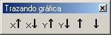
Aumentar x  Disminuir x | Aumentar y  Disminuir y | Trazar la gráfica siguiente  Trazar la gráfica anterior

VENTANA GRÁFICAS-3D
En la Ventana Gráficas-3D representamos superficies en el espacio.
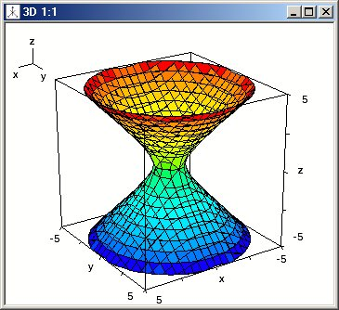
Para representar superficies introducimos las ecuaciones en la barra de Entrada de Expresiones y una vez escritas en la Ventana a Álgebra elegimos en la barra de órdenes Ventana 3D, al abrirse la ventana elegimos en la barra de menús Ventana/Mosaico Vertical y automáticamente aparecen ambas ventanas colocadas en el centro de la pantalla.
Luego para representar las gráficas hacemos clic sobre Representar.
Barra de menús de la ventana Gráficas-3D
En ésta se encuentra el menú general de la Ventana 3D. Cada una de las opciones, a su vez, tiene otro submenú.
Barra de herramientas u órdenes de la ventana Gráficas-3D
Nueva hoja  Abrir  Guardar la hoja  Imprimir  Copiar la Ventana Gráfica  Borrar la gráfica  Representar  Insertar Anotación  Trazar las Gráficas  Ajustar el rango de la gráfica  Fijar la posición del ojo | Zoom hacia fuera  Zoom hacia dentro  Girar las gráficas  Girar hacia la izquierda  Girar hacia la derecha  Rotar hacia arriba  Rotar hacia abajo  Magnificar  Contraer  Activar la Ventana de Álgebra
Barra de estado de la ventana Gráficas-3D
En la parte izquierda da información sobre las coordenadas del ojo.
En el centro indica las coordenadas del centro.
En la parte derecha escribe el tamaño.
AYUDA
En la barra de menús tenemos la Ayuda con las siguientes opciones:
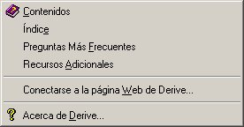
Algunas Funciones
Operadores matemáticos
a + b | Sumar
a – b | Restar
a * b, o espacio en blanco, a b | Multiplicar
a/b | Dividir
a^n | Potencia
 | Raíz cuadrada
a^(p/n) | Raíz n-ésima de a^{p}
|a| | Valor absoluto y Módulo
n! | Factorial
perm(m, p) | Variaciones
comb(m, p) | Combinaciones
Operadores relacionales
a = b | Igual
a ≠ b | Distinto
a < b | Menor que
a ≤ b | Menor o igual que
a > b | Mayor que
a ≥ b | Mayor o igual que
Operadores booleanos
p ∧ q | Conjunción
p ∨ q | Disyunción
Funciones de teoría de números
gcd(a, b, ...) | M.C.D.
lcm(a, b, ...) | m.c.m.
Divisors(n) | Todos los divisores positivos de n
next_prime(n) | Primer primo mayor que n
Polinomios
quotient(p, q) | Cociente
remainder(p, q) | Resto
poly_gcd(p, q, ...) | Polinomio M.C.D.
Vectores
vector(a(n), n, p) | Genera un vector desde n = 1 hasta p
|v| | Módulo del vector
u . v | Producto escalar
cross(u, v) | Producto vectorial
Matrices
A + B | Suma
A – B | Resta
kA | Multiplicación por un número
A . B | Producto de matrices
A` | Matriz traspuesta, acento grave
A^(–1) | Matriz inversa
det(A) | Determinante
row_reduce(A) | Reducidas por filas
rank(A) | Rango
Funciones logarítmicas
ln(x) | Logaritmo neperiano
log(x, b) | Logaritmo en base b
Funciones trigonométricas
Si el arco es x, se puede poner sin paréntesis, pero si es 3x, o bien, 7x – 4 o bien, x², tenemos que ponerlo entre paréntesis.
sin(x) | Seno
cos(x) | Coseno
tan(x) | Tangente
cot(x) | Cotangente
sec(x) | Secante
csc(x) | Cosecante
En DERIVE sin (x²) es sen x², y sin (x)² = (sin x)² es sen² x = (sen x)²
Funciones trigonométricas inversas
asin(x) | Ángulo cuyo seno es x
acos(x) | Ángulo cuyo coseno es x
atan(x) | Ángulo cuya tangente es x
acot(x) | Ángulo cuya cotangente es x
asec(x) | Ángulo cuya secante es x
acsc(x) | Ángulo cuya cosecante es x
Funciones definidas a trozos
abs(x), o bien, |x| | Valor absoluto
sign(x) | Signo
chi(a, x, b) | Característica de [a, b]; es 1 si a < x < b y 0 en otro caso
floor(x) | Parte entera de x
mod(x) | parte decimal de x
Ejemplos
Sistemas lineales de ecuaciones
(Resolución algebraica)
INFORMÁTICA: DERIVE
EXPERIMENTA  1. Resuelve algebraicamente el siguiente sistema, a la vista del resultado clasifícalo.  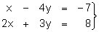  Solución:  Elige en la barra de menús Resolver/Sistema..., en el número de ecuaciones escribe 2 y pulsa el botón Sí.  Introduce las ecuaciones, una en cada cuadro de texto y pulsa el botón Resolver.  [x = 1 ∧ y = 2]  El sistema es compatible determinado.  APRENDE  Clasificación de los sistemas lineales  Un sistema es compatible si tiene solución.  Un sistema es compatible determinado si tiene un número finito de soluciones.  Un sistema es compatible indeterminado si tiene un número infinito de soluciones.  Un sistema es incompatible si no tiene solución.  Clasificación con DERIVE | RESUELVE  2. Resuelve algebraicamente el siguiente sistema, a la vista del resultado clasifícalo.  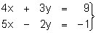  3. Resuelve algebraicamente el siguiente sistema, a la vista del resultado clasifícalo.  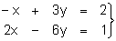  4. Resuelve algebraicamente el siguiente sistema, a la vista del resultado clasifícalo.  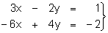  5. Resuelve algebraicamente el siguiente sistema, a la vista del resultado clasifícalo.  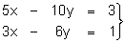  6. Resuelve algebraicamente el siguiente sistema, a la vista del resultado clasifícalo.  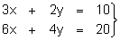  7. Resuelve algebraicamente el siguiente sistema, a la vista del resultado clasifícalo.  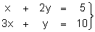  8. Resuelve algebraicamente el siguiente sistema, a la vista del resultado clasifícalo.  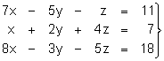  9. Resuelve algebraicamente el siguiente sistema, a la vista del resultado clasifícalo.  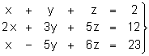  10. Calcula dos números sabiendo que suman 12 y que el doble del primero más el triple del segundo suman 31.  11. Entre Juan y Juana tienen 1 000 $. Si Juana tiene el triple que Juan, ¿cuánto dinero tienen cada uno?  12. El perímetro de un triángulo isósceles mide 60 m y cada uno de los lados iguales mide el doble que el desigual. ¿Cuánto mide cada lado?
  Sistema compatible
  Sistema compatible determinado
  Sistema compatible indeterminado
  Sistema incompatible
  Si el sistema es compatible determinado escribe la solución.
  Si el sistema es incompatible escribe [ ].
  Si el sistema es compatible indeterminado elimina las ecuaciones dependiente. Después tenemos que elegir Resolver o despejar, en el cuadro Variables marcar la o las variables que queremos despejar y hacer clic en el botón Resolver.
Sistemas lineales de ecuaciones
(Resolución gráfica)
INFORMÁTICA: DERIVE
EXPERIMENTA  1. Resuelve gráficamente el siguiente sistema, clasifícalo y halla la solución si es compatible determinado.  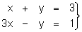  Solución:  Estando activa la ventana Álgebra elige Ventana 2D. Se abre dicha ventana.  Selecciona en la barra de menús Ventana/Mosaico Vertical  Estando activa la Ventana 2D escoge en la barra de menús Opciones/Pantalla/Rejilla..., escribe en Horizontal: 13 y en Vertical: 14  En la Entrada de Expresiones escribe la primera ecuación  x + y = 3  Pulsa Introducir Expresión [Intro]  Activa la Ventana 2D y haz clic en Representar Expresión.  En la Entrada de Expresiones escribe la segunda ecuación  3x – y = 1  Pulsa Introducir Expresión [Intro]  Activa la Ventana 2D y haz clic en Representar Expresión.  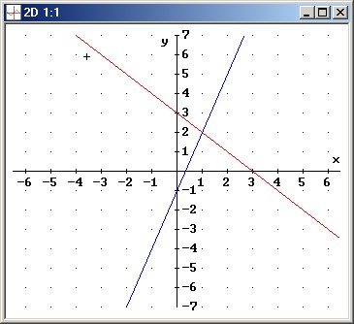  El sistema es compatible determinado.  La solución es el punto.  x = 1, y = 2 | APRENDE  Clasificación  Borrar gráficas  Estando activa la Ventana 2D elegimos Borrar la última gráfica.  RESUELVE  2. Resuelve gráficamente el siguiente sistema, clasifícalo y halla la solución si es compatible determinado.  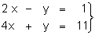  3. Resuelve gráficamente el siguiente sistema, clasifícalo y halla la solución si es compatible determinado.  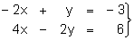  4. Resuelve gráficamente el siguiente sistema, clasifícalo y halla la solución si es compatible determinado.  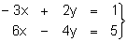  5. Resuelve gráficamente el siguiente sistema, clasifícalo y halla la solución si es compatible determinado.  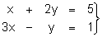  6. Resuelve gráficamente el siguiente sistema, clasifícalo y halla la solución si es compatible determinado.
  Si el sistema es compatible determinado las dos rectas se cortan en un punto que es la solución.
  Si el sistema es incompatible las dos rectas son paralelas.
  Si el sistema es compatible indeterminado las dos rectas son la misma

Sistemas lineales de inecuaciones
INFORMÁTICA: DERIVE
EXPERIMENTA  1. Resuelve gráficamente el siguiente sistema de inecuaciones.  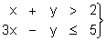  Solución:  Estando activa la ventana Álgebra elige Ventana 2D. Se abre dicha ventana.  Selecciona en la barra de menús Ventana/Mosaico Vertical  Estando activa la Ventana 2D escoge en la barra de menús Opciones/Pantalla/Rejilla..., escribe en Horizontal: 13 y en Vertical: 14  En la Entrada de Expresiones escribe la primera ecuación  x + y > 2 ∧ 3x – y ≤ 5  Pulsa Introducir Expresión [Intro]  Activa la Ventana 2D y haz clic en Representar Expresión.  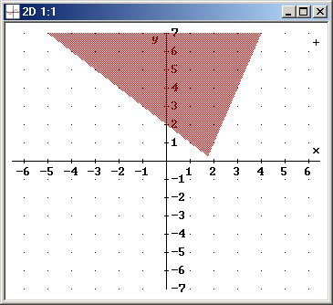 | APRENDE  Borrar gráficas  Estando activa la Ventana 2D elegimos Borrar la última gráfica.  RESUELVE  2. Resuelve gráficamente el siguiente sistema de inecuaciones.  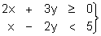  3. Resuelve gráficamente el siguiente sistema de inecuaciones.  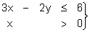  4. Resuelve gráficamente el siguiente sistema de inecuaciones.  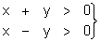  5. Resuelve gráficamente el siguiente sistema de inecuaciones.  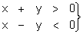  6. Resuelve gráficamente el siguiente sistema de inecuaciones.  